Приложение
к распоряжению
администрации города
от _____________ № _________

СВЕДЕНИЯ
о границах публичного сервитута

Местоположение границ  публичного сервитута | Красноярский край, г. Красноярск, Ленинский район
Система координат | МСК-167, зона 4
Метод определения координат | картометрический метод
Площадь земельного участка | 1 858 кв. м
Средняя квадратическая погрешность положения характерной точки (Mt), м | 0,1
Обозначение характерных  точек границ | Координаты, м
Обозначение характерных  точек границ | Х | Y
1 | 2 | 3
1 | 632884.64 | 105654.90
2 | 632891.06 | 105681.98
3 | 632900.21 | 105680.80
4 | 632901.19 | 105686.66
5 | 632892.03 | 105688.02
6 | 632893.22 | 105695.25
7 | 632893.64 | 105695.01
8 | 632894.81 | 105700.74
9 | 632894.11 | 105700.83
10 | 632896.70 | 105720.99
11 | 632898.83 | 105720.74
12 | 632900.71 | 105730.32
13 | 632898.48 | 105730.79
14 | 632903.28 | 105755.41
15 | 632907.65 | 105754.40
16 | 632907.29 | 105751.83
17 | 632912.05 | 105751.44
18 | 632913.38 | 105759.31
19 | 632906.87 | 105760.78
20 | 632904.59 | 105763.16
21 | 632905.30 | 105767.68
22 | 632907.53 | 105767.44
1 | 2 | 3
23 | 632908.64 | 105777.21
24 | 632906.95 | 105777.54
25 | 632908.60 | 105784.99
26 | 632909.14 | 105784.83
27 | 632910.30 | 105790.82
28 | 632909.78 | 105790.78
29 | 632910.57 | 105795.14
30 | 632911.13 | 105794.97
31 | 632911.98 | 105800.38
32 | 632911.48 | 105800.43
33 | 632922.76 | 105871.56
34 | 632931.89 | 105872.12
35 | 632934.97 | 105890.66
36 | 632923.05 | 105914.90
37 | 632921.95 | 105915.25
38 | 632920.56 | 105905.59
39 | 632930.06 | 105886.30
40 | 632928.78 | 105877.80
41 | 632917.99 | 105877.27
42 | 632905.70 | 105802.30
43 | 632903.73 | 105802.49
44 | 632903.15 | 105796.52
45 | 632904.69 | 105796.37
46 | 632904.10 | 105793.10
47 | 632902.05 | 105793.82
48 | 632901.00 | 105787.86
49 | 632902.93 | 105787.12
50 | 632900.06 | 105774.06
51 | 632900.82 | 105773.12
52 | 632899.92 | 105772.22
53 | 632896.10 | 105750.02
54 | 632894.40 | 105750.10
55 | 632893.34 | 105744.14
56 | 632894.93 | 105744.06
57 | 632891.70 | 105727.38
58 | 632892.37 | 105727.01
59 | 632891.53 | 105726.73
60 | 632888.38 | 105703.52
61 | 632886.33 | 105704.07
62 | 632885.28 | 105698.14
1 | 2 | 3
63 | 632887.51 | 105697.54
64 | 632886.07 | 105688.72
65 | 632885.62 | 105688.77
66 | 632884.67 | 105682.93
67 | 632885.02 | 105682.89
68 | 632880.93 | 105661.76
69 | 632879.05 | 105662.62
70 | 632878.08 | 105657.09
1 | 632884.64 | 105654.90
71 | 632919.73 | 105907.30
72 | 632918.76 | 105916.45
73 | 632914.24 | 105918.09
74 | 632912.07 | 105912.53
75 | 632918.40 | 105910.00
71 | 632919.73 | 105907.30

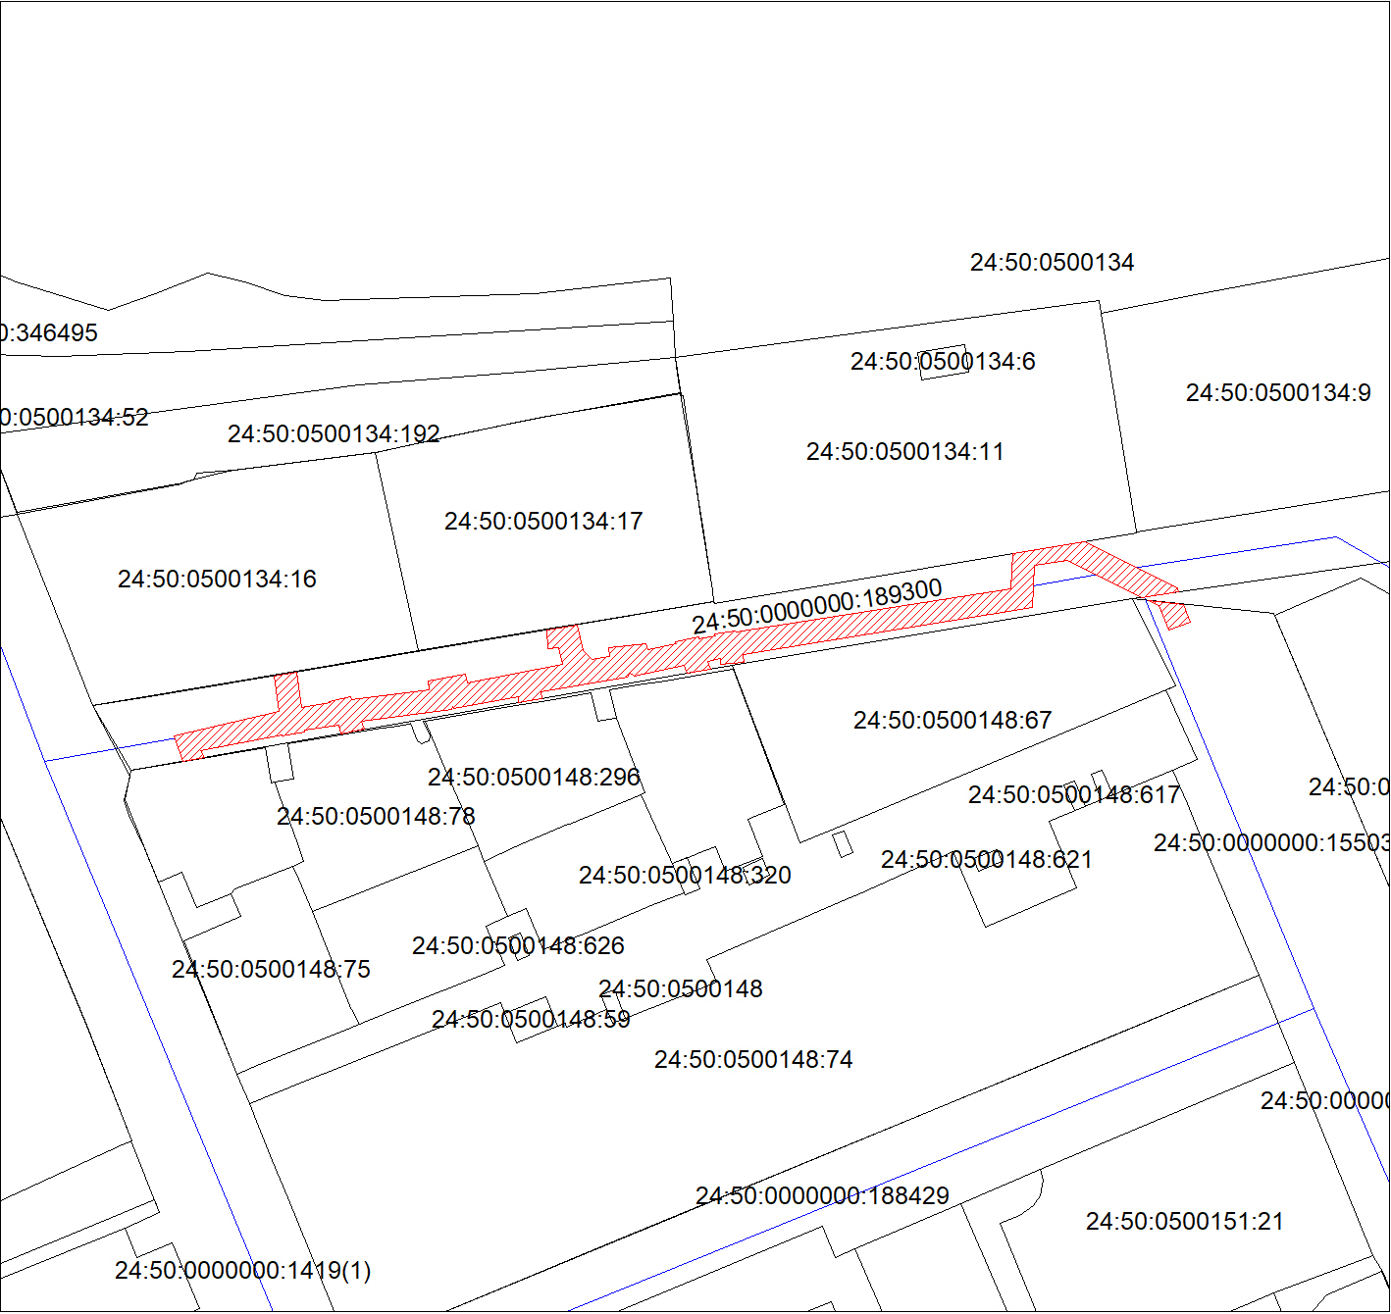
Масштаб 1:2000
Условные обозначения:
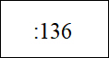 | – кадастровый номер земельного участка, сведения о котором внесены в ЕГРН; обозначение кадастрового квартала;
 | – границы публичного сервитута;
 | – существующая часть границы, сведения ЕГРН о которой позволяют однозначно определить ее положение на местности;
 | – граница кадастрового квартала.

